CAPSTONE Fase 2:
Democratizando datos.

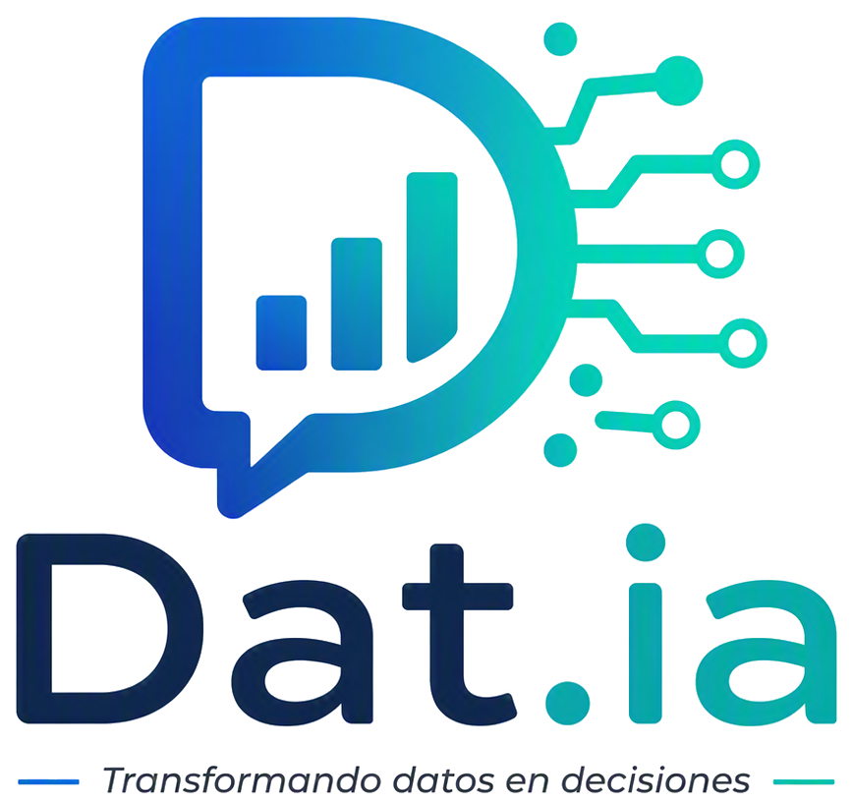

Alumnos: Catalina Cortés Hernández
Felipe Ruiz Mejias
Juan Urrutia Morales
Sección: 003D
Profesor: Aníbal Sotelo Becerra
Tabla de Contenido
Desarrollo de Ingeniería. 3
Ajustes a la propuesta considerando dificultades, facilitadores y la retroalimentación. 3
Metodología de trabajo que permita alcanzar metodología y sea pertinente con los requerimientos disciplinares. 6
Evidencias que dan cuenta del avance del proyecto. 7
Conclusiones y reflexiones individuales. 19
Catalina Cortés Hernández. 19
Felipe Ruiz Mejias. 19
Juan Urrutia Morales. 19
Anexo. 20
Arquitectura del Sistema Dat.ia. 20
Vista de Escenarios. 21
Vista Lógica. 22
Vista de Procesos. 25
Vista de Desarrollo. 27
Vista Física. 29
Gestión del Proyecto (Matriz RACI). 31

Desarrollo de Ingeniería.

Ajustes a la propuesta considerando dificultades, facilitadores y la retroalimentación.
Como resultado de la retroalimentación recibida y del análisis de factibilidad realizado durante el desarrollo de la propuesta Dat.ia, se efectuó una actualización positiva del cronograma de trabajo. Inicialmente, la propuesta contemplaba actividades centradas en el levantamiento de requerimientos, diseño de arquitectura, procesamiento de datos, integración de inteligencia artificial, visualización de información, pruebas y documentación.
A partir de las observaciones y oportunidades de mejora identificadas, se incorporaron nuevas funcionalidades y actividades orientadas a fortalecer la experiencia de usuario, la capacidad analítica de la solución y su escalabilidad tecnológica. Estos ajustes fueron posibles gracias a la claridad de los requerimientos, la disponibilidad de herramientas tecnológicas adecuadas y la buena recepción de la propuesta por parte de los actores involucrados.
En particular, se añadieron los siguientes componentes:
- Arquitectura de base de datos y dockerización: Se incorporó una etapa específica para optimizar la estructura de almacenamiento y despliegue de la solución, asegurando una mayor escalabilidad, portabilidad y facilidad de mantenimiento.
- Visualización, analítica y exportación: Se amplió el alcance de los dashboards para incluir capacidades avanzadas de análisis y exportación de información, facilitando la toma de decisiones basada en datos.
- Alertas y sugerencias dinámicas: Se agregó un sistema de notificaciones inteligentes capaz de identificar patrones relevantes y entregar recomendaciones automáticas a los usuarios.
- Mejoras de experiencia de usuario (UX/UI), reducción de clics y accesibilidad: Se incorporó una etapa de optimización de la interfaz para simplificar los flujos de trabajo, mejorar la usabilidad y garantizar la accesibilidad para distintos perfiles de usuarios.
- Modo claro/oscuro: Se añadió la posibilidad de personalizar la apariencia visual de la plataforma, mejorando la comodidad de uso en diferentes entornos y preferencias.
- Hilos de conversación y productividad: Se integraron funciones colaborativas para mantener el contexto de las interacciones y mejorar la gestión de consultas y tareas.
- Calidad de software, refactorización y pruebas: Se fortaleció el proceso de aseguramiento de calidad mediante revisiones de código, optimización de componentes y pruebas adicionales para garantizar estabilidad y rendimiento.
- Motor de IA, Text-to-SQL y self-healing: Se incorporó un componente avanzado de inteligencia artificial capaz de transformar consultas en lenguaje natural a sentencias SQL, además de mecanismos de autorrecuperación orientados a detectar y corregir problemas de funcionamiento de manera autónoma.
- Proyecciones de datos y analítica predictiva: Incorporación de modelos predictivos para la generación de proyecciones futuras.
- Conectores a bases de datos (MySQL y PostgreSQL): Integración con fuentes de datos externas para centralizar y gestionar información.
- Integración con Power BI y APIs de conocimiento: Conexión con herramientas analíticas y fuentes externas para enriquecer la información.
- Implementación de Ciberseguridad: Desarrollo de medidas de protección para fortalecer la seguridad de la plataforma Dat.ia, incorporando protección de APIs, gestión segura de credenciales, endurecimiento de contenedores Docker, monitoreo de eventos de seguridad y controles para prevenir accesos no autorizados y vulnerabilidades en la infraestructura del sistema.
Estos ajustes enriquecen significativamente la propuesta original, permitiendo entregar una solución más robusta, escalable, centrada en el usuario y alineada con las necesidades identificadas durante el proceso de retroalimentación.
A continuación, se presentan el cronograma original y el cronograma actualizado de la propuesta. La comparación evidencia las mejoras incorporadas a partir de la retroalimentación recibida, incluyendo nuevas funcionalidades orientadas a fortalecer la experiencia de usuario, la analítica avanzada y las capacidades de inteligencia artificial de la solución.

Cronograma Original:
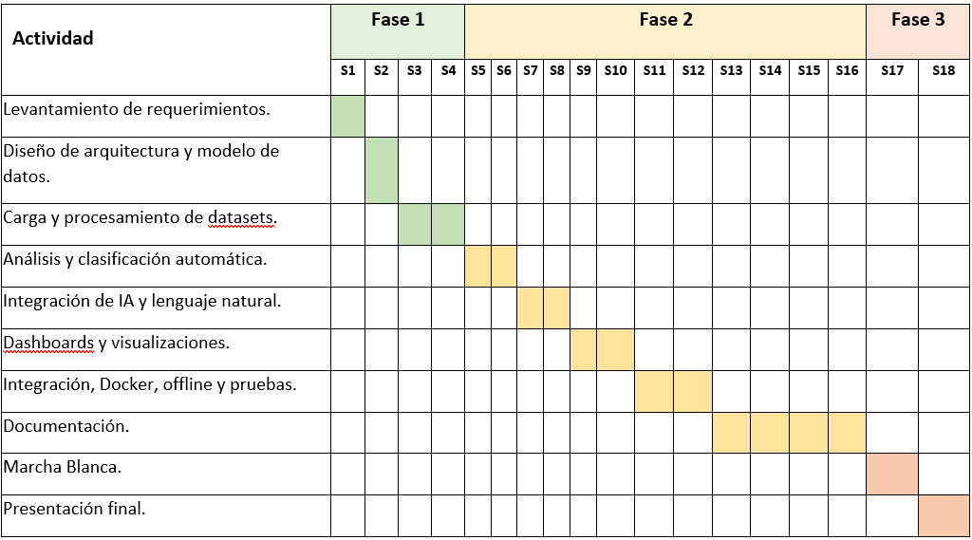
Cronograma actualizado:
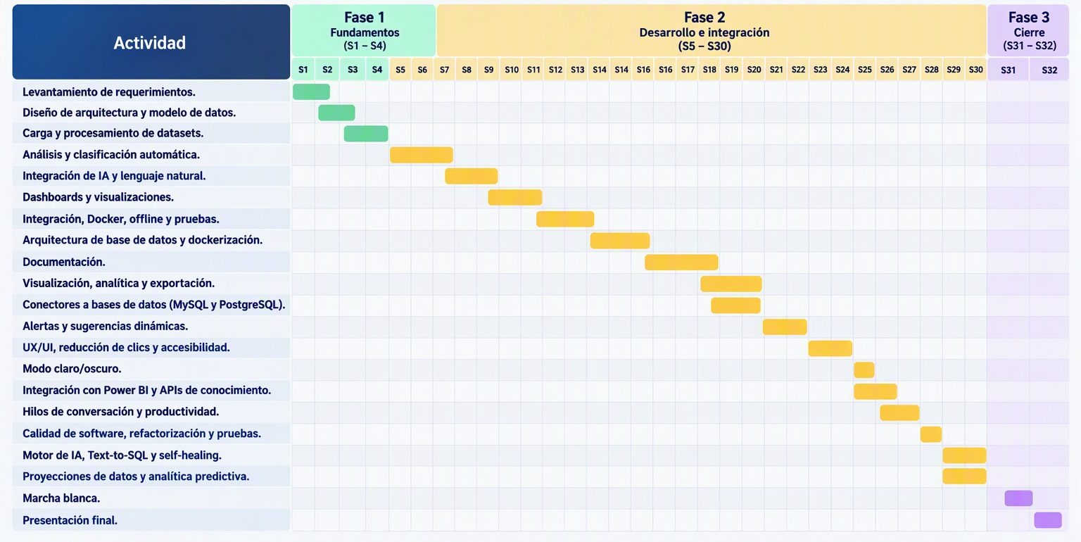

Metodología de trabajo que permita alcanzar metodología y sea pertinente con los requerimientos disciplinares.
Para el desarrollo de Dat.ia se utilizará una metodología ágil basada en Scrum, permitiendo una gestión iterativa e incremental del proyecto mediante la planificación, ejecución y seguimiento continuo de las actividades definidas en el cronograma.
El equipo de trabajo realiza reuniones telemáticas de coordinación dos veces por semana, los días lunes y jueves, a través de Google Meet. Estas instancias permiten revisar avances, resolver bloqueos, redistribuir tareas cuando es necesario y realizar seguimiento al cumplimiento de las épicas, historias de usuario y entregables definidos para cada sprint.
La gestión y trazabilidad del proyecto se efectúa mediante Trello, donde las tareas son organizadas en estados como pendiente, en progreso, completado y bloqueado. Esto permite monitorear el avance de actividades relacionadas con integración de IA, dashboards, documentación, arquitectura de datos, alertas inteligentes, experiencia de usuario y demás componentes del proyecto.
La documentación de análisis, diseño y levantamiento de información se almacena de manera colaborativa en una carpeta compartida de Google Drive, asegurando el acceso centralizado y la actualización permanente de los antecedentes del proyecto. Por su parte, el código fuente, la documentación técnica final y el control de versiones se gestionan a través de GitHub, garantizando la trazabilidad de cambios, el trabajo colaborativo y la correcta administración de los entregables tecnológicos.
Esta metodología favorece la comunicación permanente entre los integrantes del equipo, la adaptación a nuevos requerimientos y la incorporación continua de mejoras, asegurando el cumplimiento de los objetivos propuestos para Dat.ia y la calidad de los resultados esperados.

Evidencias que dan cuenta del avance del proyecto.
Se presentan capturas de pantalla que evidencian los avances alcanzados durante el desarrollo de Dat.ia. Estas evidencias permiten visualizar el progreso de las tareas y funcionalidades implementadas en cada etapa del proyecto, de acuerdo con la planificación y seguimiento realizado en Trello:
- Diseño de arquitectura y modelo de datos: Se definió la arquitectura inicial de la solución y la estructura de datos necesaria para soportar las funcionalidades del sistema.
Se presenta una captura de pantalla del diseño de arquitectura y del modelo de datos elaborado.
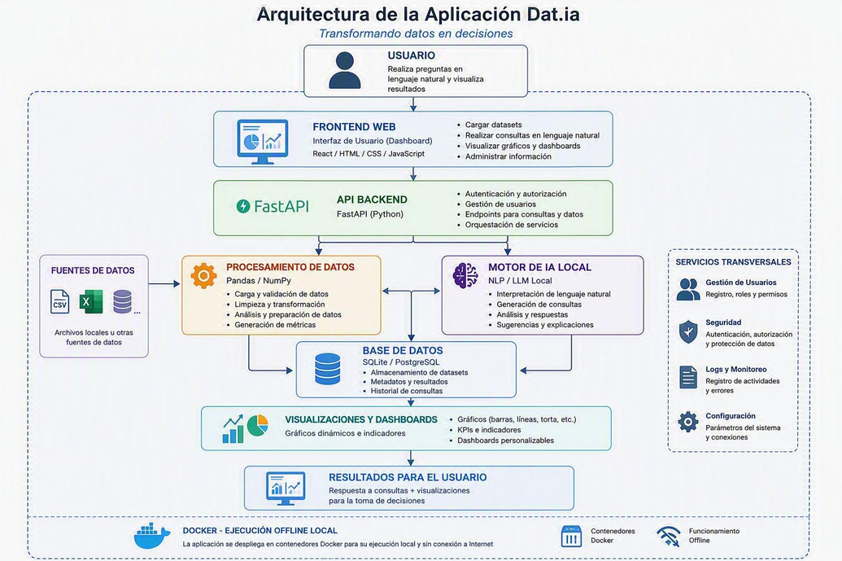
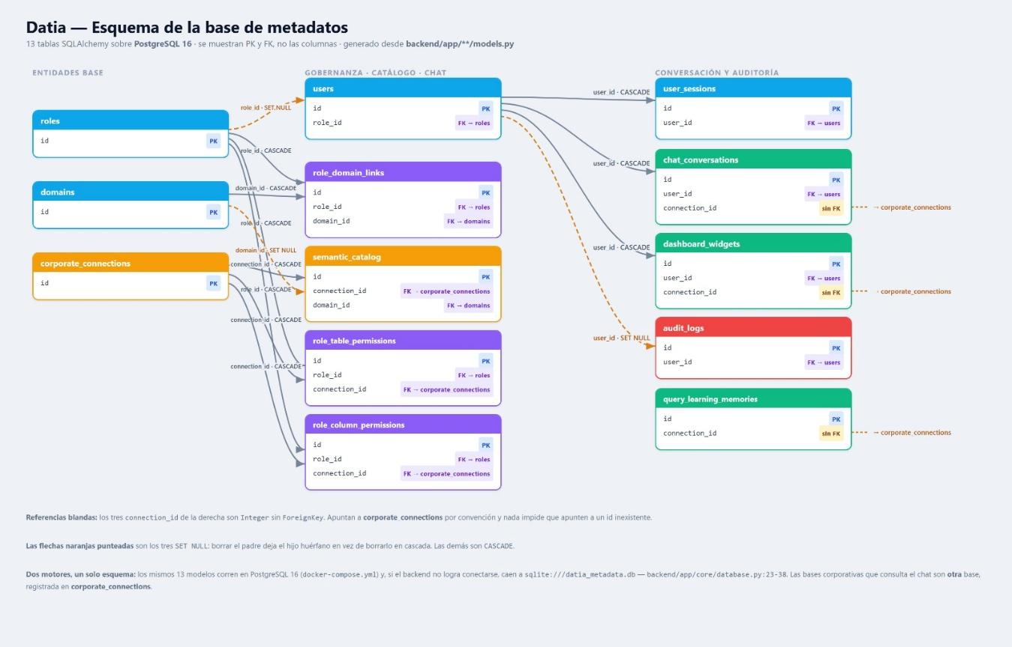

- Carga y procesamiento de datasets: Se realizó la recopilación, limpieza y preparación de los datos que serán utilizados por la plataforma para su posterior análisis.
Se presenta una captura de pantalla del proceso de carga y procesamiento de datasets.
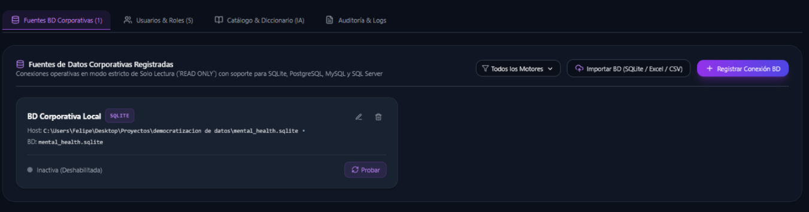

- Análisis y clasificación automática: Se implementaron los primeros mecanismos para analizar y clasificar automáticamente la información disponible.
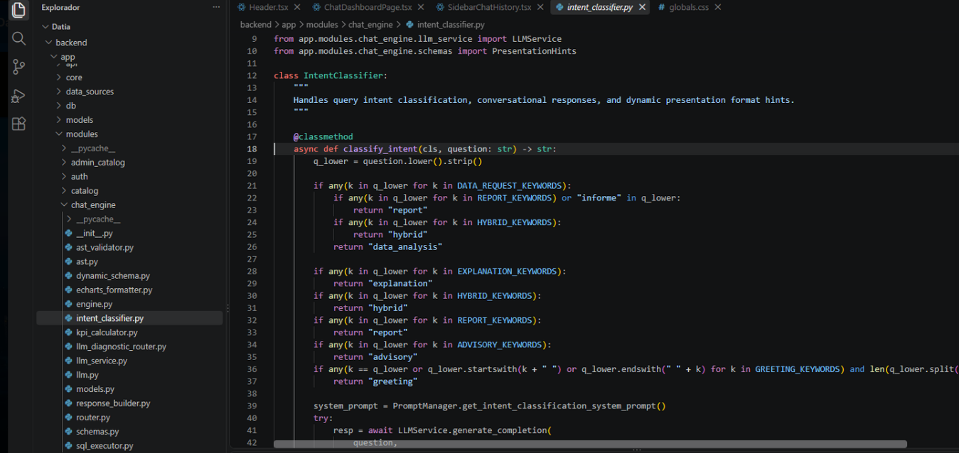
Se presenta una captura de pantalla mostrando el funcionamiento del módulo de análisis y clasificación.

- Integración de IA y lenguaje natural: Se desarrollaron las funcionalidades iniciales de inteligencia artificial y procesamiento de lenguaje natural para mejorar la interacción con los usuarios.
Se presenta una captura de pantalla de las pruebas realizadas al componente de IA y lenguaje natural.
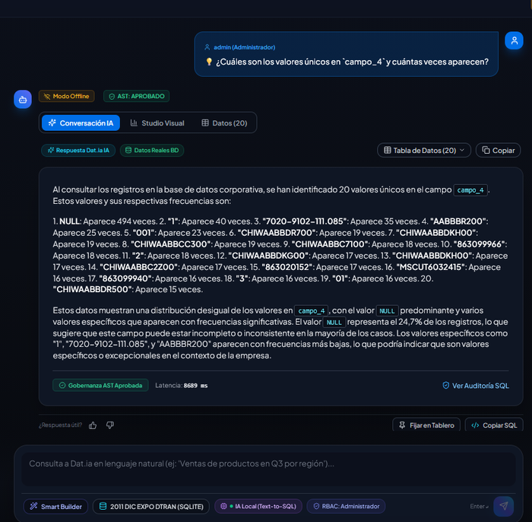

- Dashboards y visualizaciones: Se diseñaron e implementaron los primeros paneles e indicadores para visualizar la información procesada de manera clara e intuitiva.
Se presenta una captura de pantalla de los dashboards y visualizaciones desarrolladas.
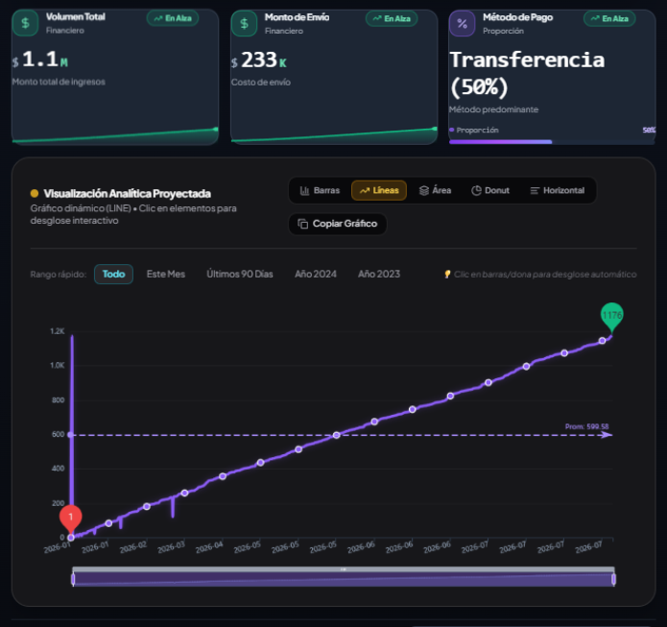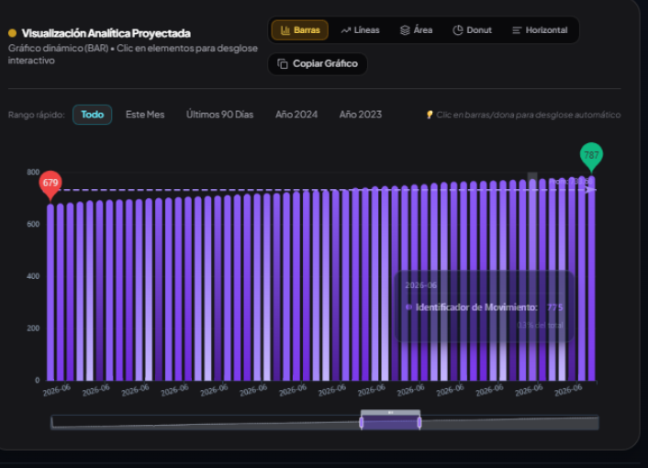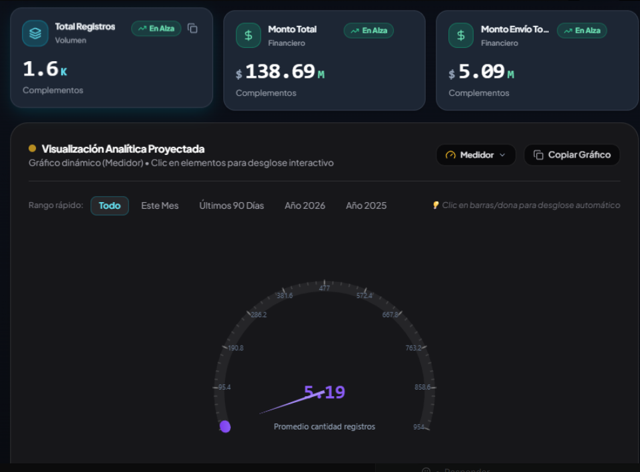

- Arquitectura de base de datos y dockerización: Se diseñó e implementó la arquitectura de datos de Dat.ia, definiendo la estructura para el almacenamiento, consulta y gestión eficiente de la información. Adicionalmente, se realizó la dockerización de los componentes de la plataforma para facilitar su despliegue, escalabilidad y administración en distintos entornos.
Se presenta una captura de pantalla de la arquitectura implementada y de los contenedores configurados para la ejecución de la solución.
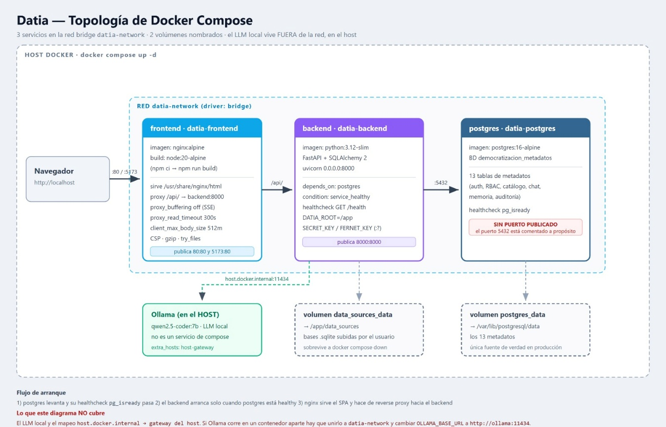

- Documentación: Se elaboró la documentación técnica y funcional correspondiente a las actividades desarrolladas hasta la fecha.
Se presenta una captura de pantalla de la documentación generada y almacenada por el equipo.
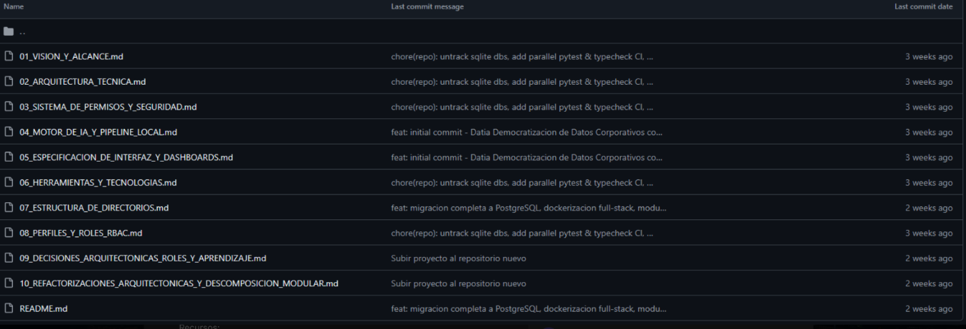

- Alertas y sugerencias dinámicas: Se implementará un sistema capaz de generar notificaciones, alertas y recomendaciones automáticas basadas en patrones detectados en los datos analizados.
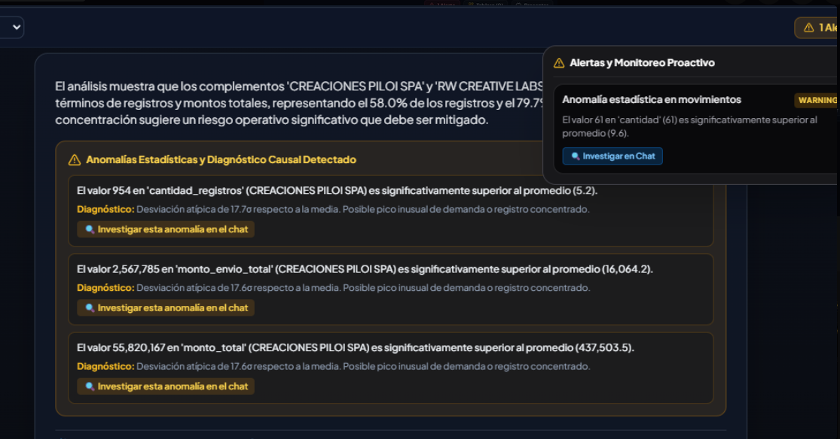
Se presentará una captura de pantalla mostrando las alertas y sugerencias generadas por la plataforma.
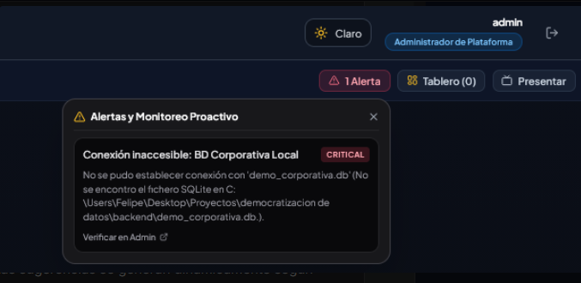

- UX/UI, reducción de clics y accesibilidad: Se optimizó la experiencia de usuario mediante mejoras en la interfaz, simplificación de procesos y aplicación de criterios de accesibilidad para facilitar la interacción con la plataforma.
Se presentará una captura de pantalla de las mejoras incorporadas en la experiencia de usuario y accesibilidad.
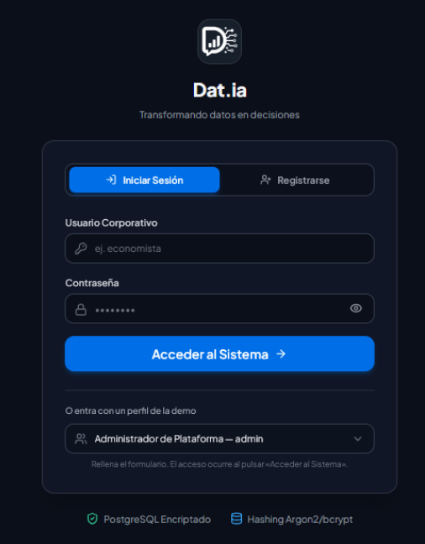

- Modo claro/oscuro: Se incorporará la opción de personalizar la apariencia visual de la plataforma mediante temas claro y oscuro, mejorando la comodidad de uso según las preferencias del usuario.
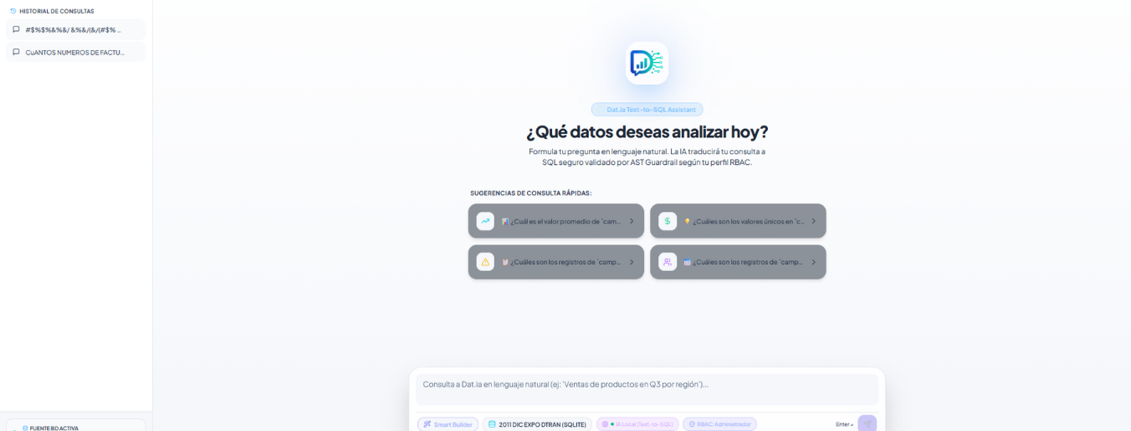
Se presentará una captura de pantalla de la funcionalidad de cambio entre modo claro y modo oscuro.
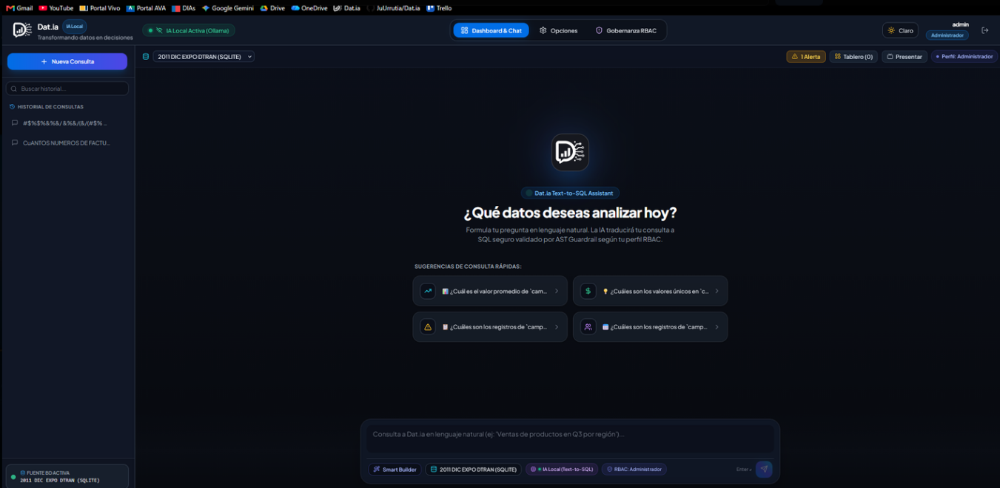

- Hilos de conversación y productividad: Se desarrollará un sistema de conversaciones contextualizadas que permitirá mantener el seguimiento de consultas, mejorar la organización de la información y aumentar la productividad de los usuarios.
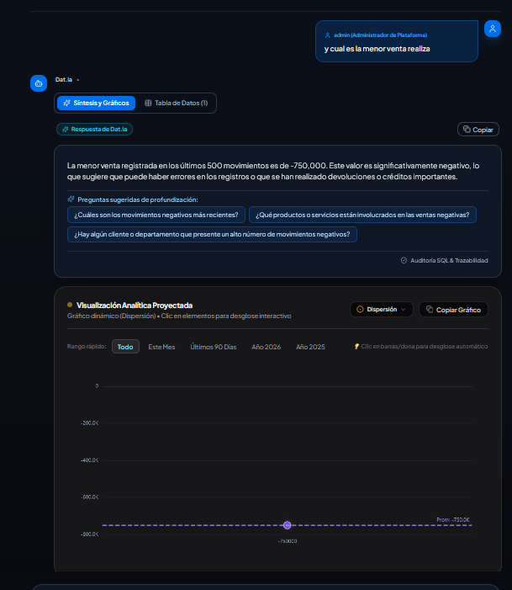
Se presentará una captura de pantalla del módulo de conversaciones y gestión de contexto.
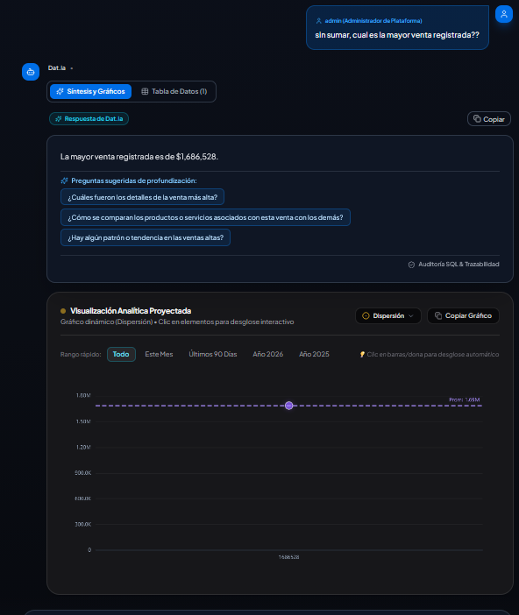
- Motor de IA, Text-to-SQL y self-healing: Se implementará un motor avanzado de inteligencia artificial capaz de transformar consultas en lenguaje natural a consultas SQL, incorporando además mecanismos de recuperación automática ante errores y fallas operativas.
Se presentará una captura de pantalla demostrando el funcionamiento del motor de IA, las consultas Text-to-SQL y las capacidades de auto recuperación del sistema.
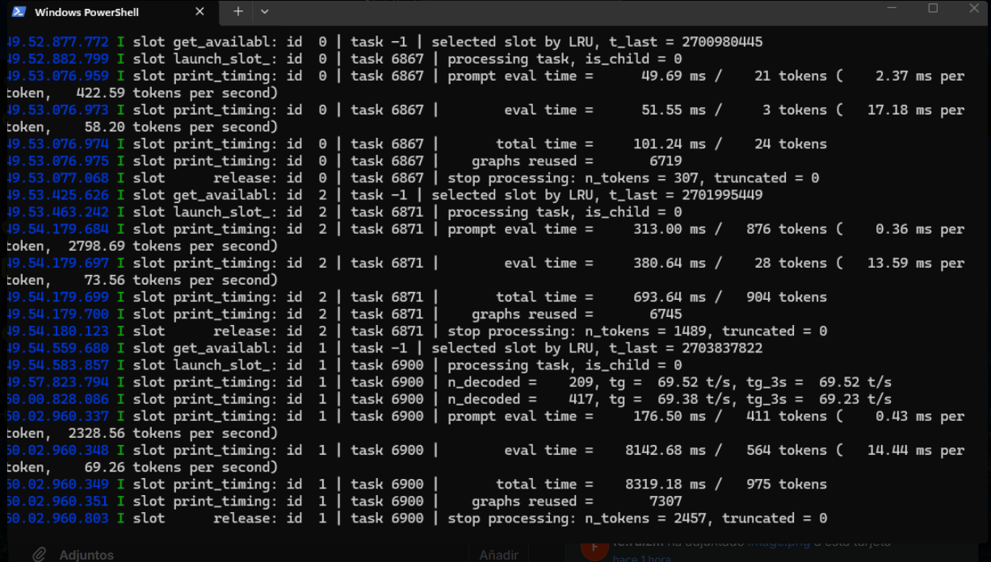

Conclusiones y reflexiones individuales.

Catalina Cortés Hernández.
Participar en Dat.ia como Scrum Master me permitió entender que coordinar un equipo es tan importante como programar. Mi trabajo fue mantener el orden del proyecto, mantener actualizado el tablero de Trello, cuidar que la documentación en Google Drive estuviera al día y velar por que cada historia de usuario tuviera un responsable claro.
Uno de los mayores desafíos fue incorporar las nuevas funcionalidades surgidas de la retroalimentación sin perder el control del cronograma. Agregar dockerización, alertas, modo claro/oscuro o conectores a bases de datos significaba reorganizar los sprints y redistribuir tareas. Aprendí que planificar no es hacer un calendario una sola vez, sino revisarlo constantemente y tomar decisiones a tiempo. Herramientas como la matriz RACI y la definición de requerimientos funcionales y no funcionales nos ayudaron a evitar que hubiera tareas sin dueño o trabajo duplicado.
También comprendí el valor de la documentación: ordenar la arquitectura con el modelo 4+1 nos obligó a revisar si lo diseñado coincidía con lo implementado, y así detectamos funciones que aún estaban pendientes. A nivel personal, fortalezco mis habilidades de liderazgo, comunicación y gestión ágil, y me llevo la convicción de que un equipo bien organizado puede adaptarse a los cambios sin perder la calidad del resultado.

Felipe Ruiz Mejias.
El desarrollo de este proyecto me ha ayudado a empezar por un campo al cual le tenía muchas ganas, pero no tenía forma ideal para poder comenzar. Es un comienzo interesante par poder aprender el funcionamiento básico de como una LLM interactúa y se maneja objetivamente con un usuario. También el cómo se debe configurar y los limites que estas pueden tener eficientemente, ya que al ser el objetivo principal que sea sin conexión y completamente local, es un buen limitante/reto que te permite salir de la dependencia y la burbuja de usar lo común y nos ayuda a variar con alternativas accesibles y realistas.

Juan Urrutia Morales.
El desarrollo de Dat.ia ha sido una experiencia muy valiosa, ya que me permite aplicar conocimientos técnicos en un proyecto real y trabajar colaborativamente para construir una solución con impacto práctico.
Durante el proceso he aprendido la importancia de la organización, la comunicación constante y la mejora continua. A medida que avanzábamos, fuimos incorporando nuevas ideas y funcionalidades que fortalecieron la propuesta inicial, demostrando que un proyecto exitoso no solo depende de la tecnología, sino también de la capacidad de adaptarse a los desafíos y necesidades que surgen en el camino.
A nivel personal, fortalecí mis habilidades en análisis de datos, inteligencia artificial y desarrollo de software, además de mejorar mi capacidad para trabajar en equipo y resolver problemas. Me quedo con la satisfacción de haber participado en un proyecto que evolucionó constantemente y que refleja todo el aprendizaje adquirido durante este proceso.

Anexo.
El presente anexo reúne los principales diagramas y artefactos de análisis, diseño y arquitectura desarrollados para el proyecto Dat.ia. Su objetivo es complementar la información presentada en el informe principal, proporcionando una visión detallada de la estructura, funcionamiento, componentes y despliegue de la solución.
Los diagramas se organizan siguiendo el modelo arquitectónico 4+1 de Kruchten, incluyendo las vistas de Escenarios, Lógica, Procesos, Desarrollo y Física, además de los elementos de gestión del proyecto. En conjunto, estos artefactos permiten comprender de manera integral cómo el sistema satisface los requisitos funcionales y no funcionales, así como las decisiones de diseño adoptadas durante su desarrollo.

Arquitectura del Sistema Dat.ia.
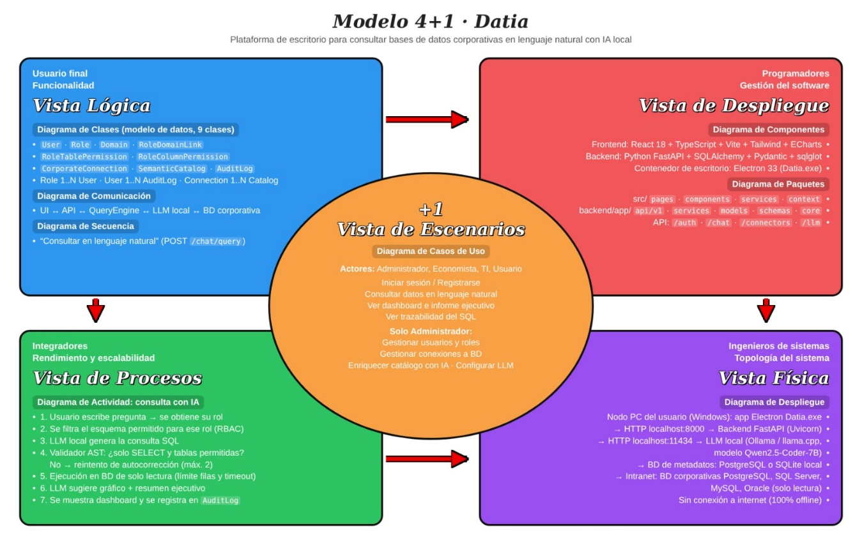
Resumen general de la arquitectura del sistema utilizando el modelo 4+1. Presenta las cuatro vistas principales (Lógica, Procesos, Desarrollo y Física), complementadas por la Vista de Escenarios. Esta figura sirve como mapa de referencia para comprender la organización y relación entre todos los diagramas del proyecto.

Vista de Escenarios.
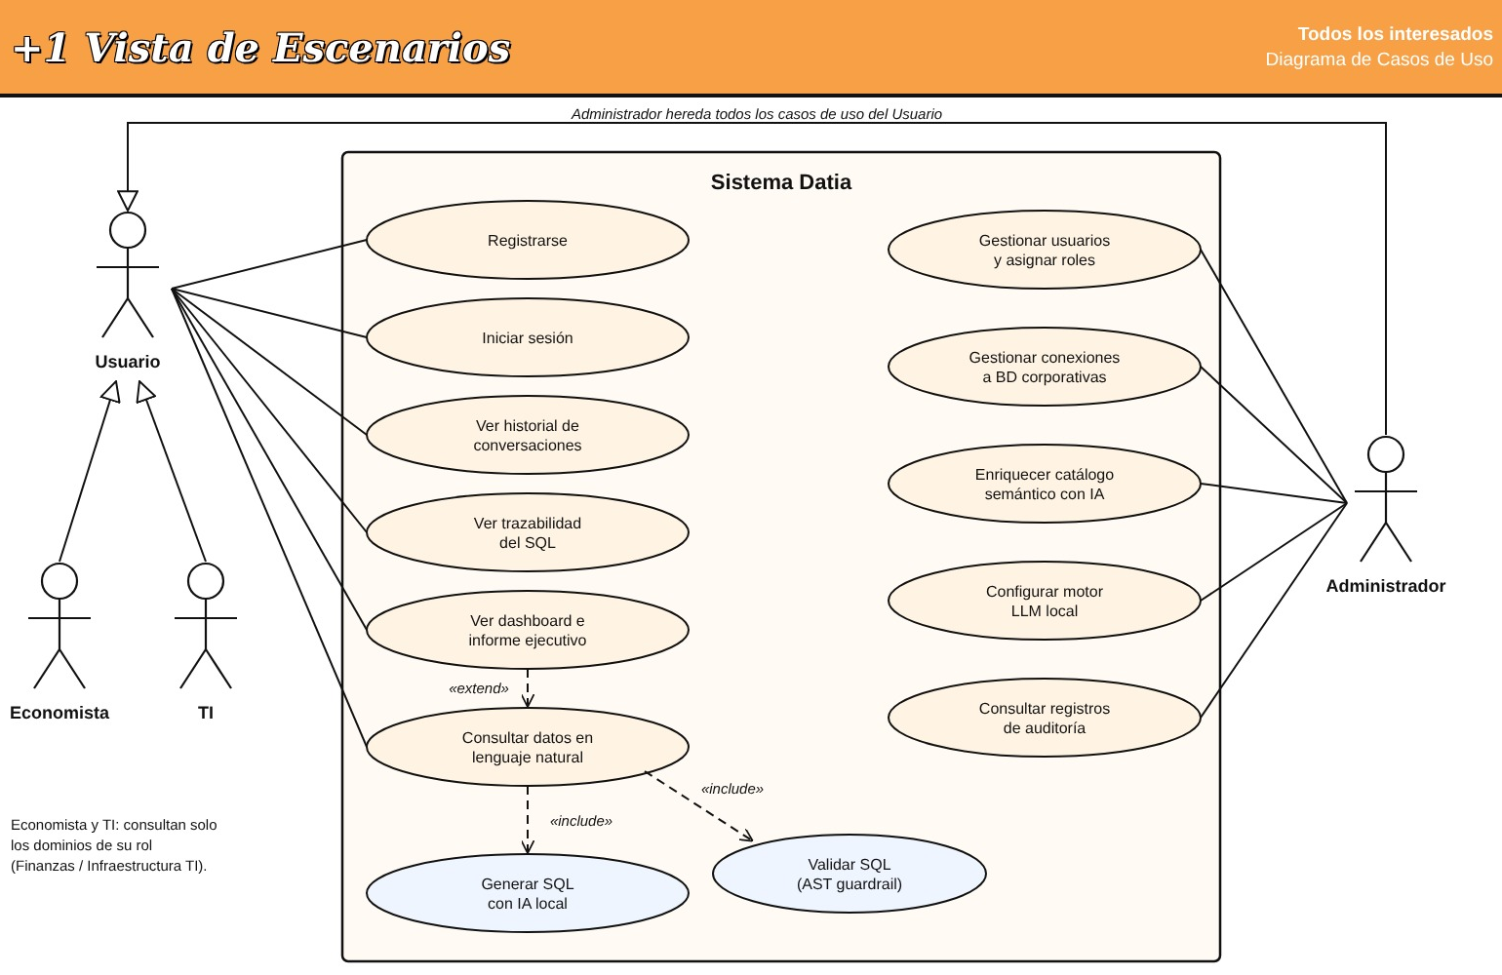
Representa los actores del sistema y las funcionalidades disponibles para cada uno. Muestra las capacidades de los usuarios finales, economistas, personal TI y administradores, incluyendo consultas en lenguaje natural, gestión de usuarios, administración de conexiones corporativas, configuración del modelo de IA y administración del catálogo semántico.

Vista Lógica.
Con el propósito de representar la estructura conceptual y funcional del sistema Dat.ia, a continuación, se presentan cuatro diagramas correspondientes a la Vista Lógica. Estos artefactos permiten comprender las entidades principales del sistema, sus relaciones, la interacción entre los componentes involucrados en una consulta en lenguaje natural y la secuencia de actividades ejecutadas durante su procesamiento. En conjunto, estos diagramas describen la organización interna de la solución, el modelo de datos utilizado y el flujo de comunicación necesario para transformar una consulta del usuario en información útil y segura para la toma de decisiones.
Las figuras presentadas son:
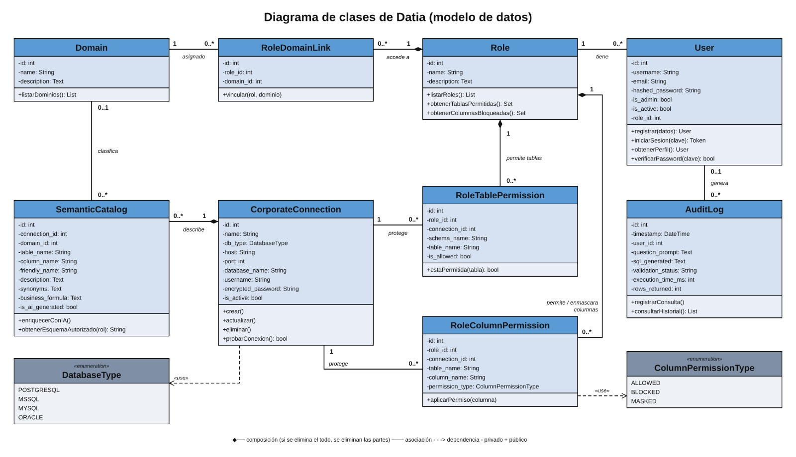
- Diagrama de Clases de Dat.ia:

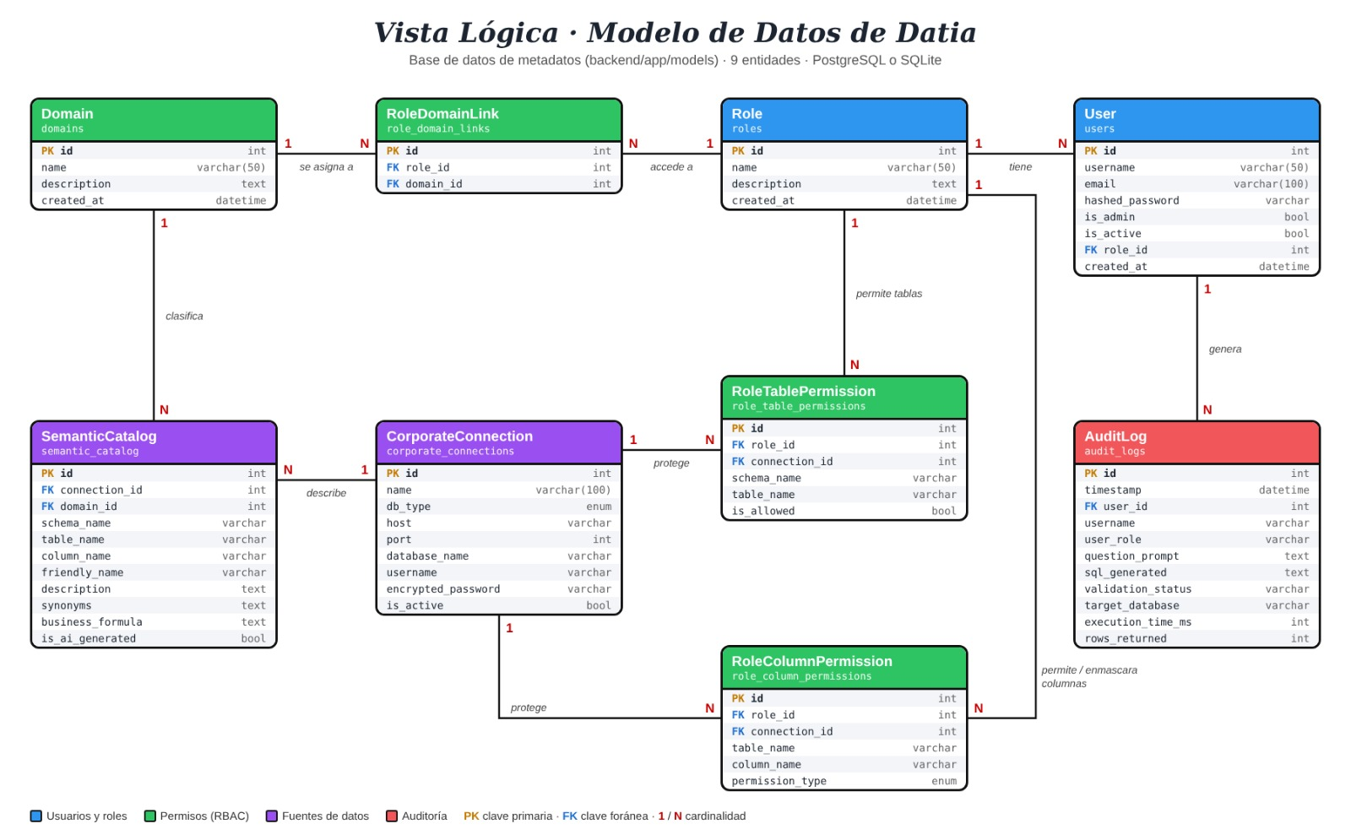
- Vista Lógica del Modelo de Datos:
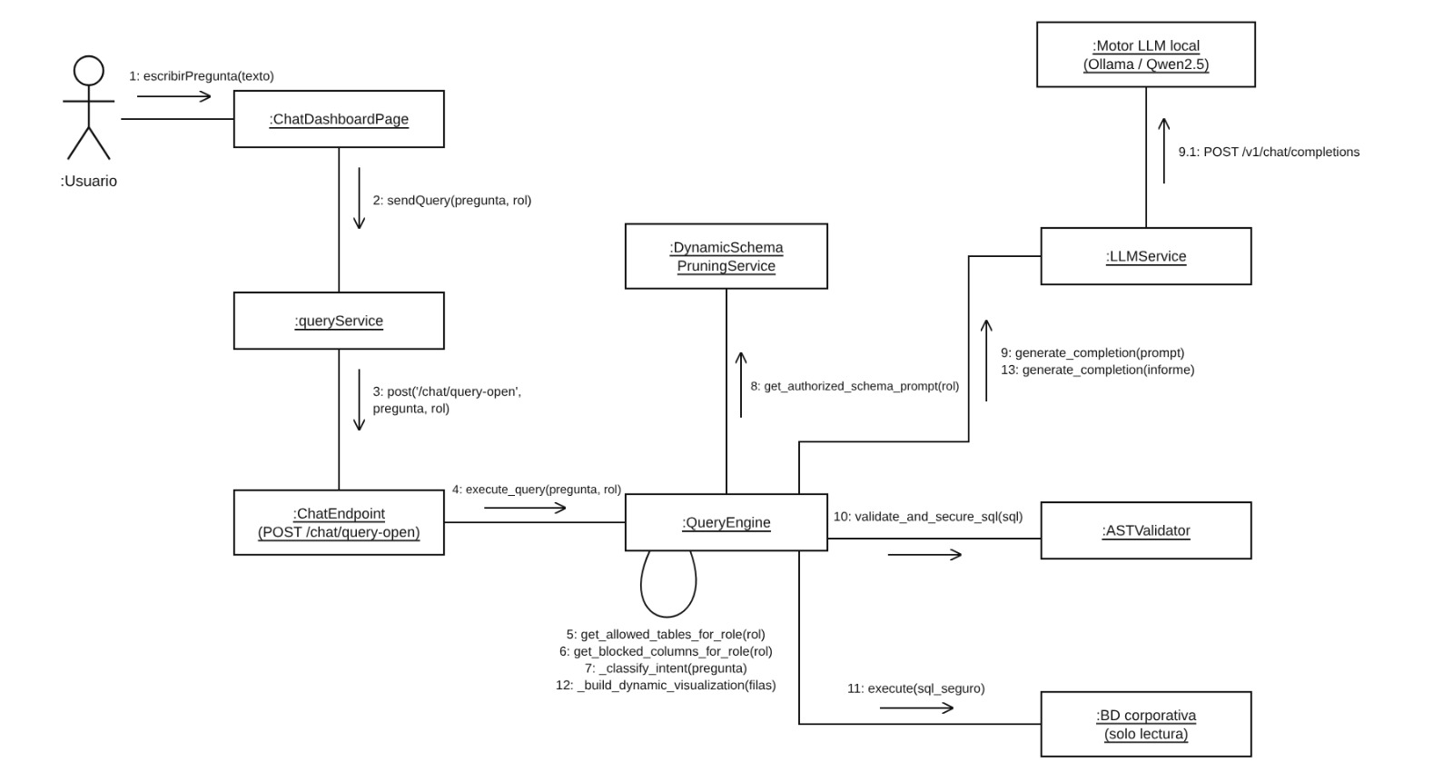
- Diagrama de Comunicación: Consulta en Lenguaje Natural:

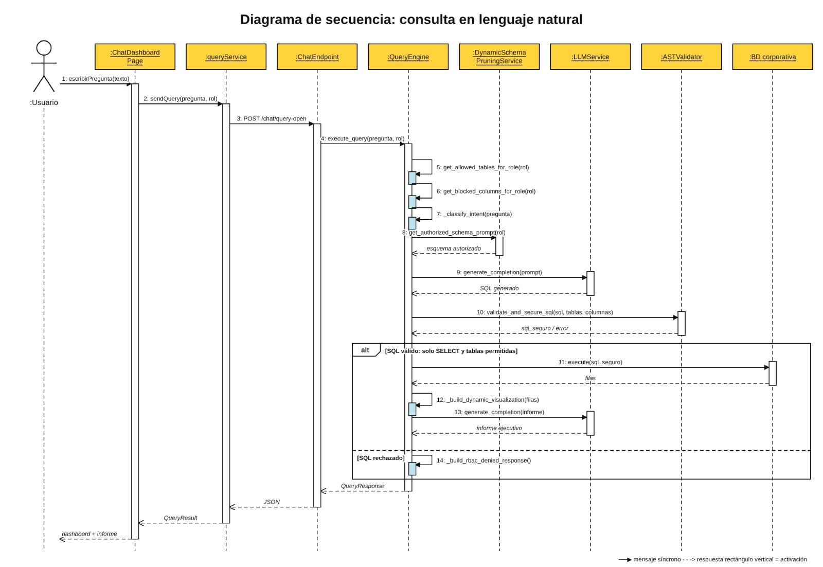
- Diagrama de Secuencia: Consulta en Lenguaje Natural:

Vista de Procesos.
Con el fin de representar el funcionamiento interno de Dat.ia y el flujo de procesamiento de las consultas realizadas por los usuarios, a continuación se presentan dos diagramas correspondientes a la Vista de Procesos. Estos artefactos describen las actividades, decisiones y mecanismos de seguridad que intervienen durante la ejecución de una consulta en lenguaje natural, desde la validación de permisos y generación de SQL mediante IA local hasta la obtención de resultados y la construcción de información visual para la toma de decisiones. En conjunto, ambos diagramas permiten comprender el flujo operativo principal del sistema y la forma en que Dat.ia transforma preguntas de negocio en información estructurada y visualizable.
Las figuras presentadas son:
- Diagrama de Actividad: Consulta en Lenguaje Natural.
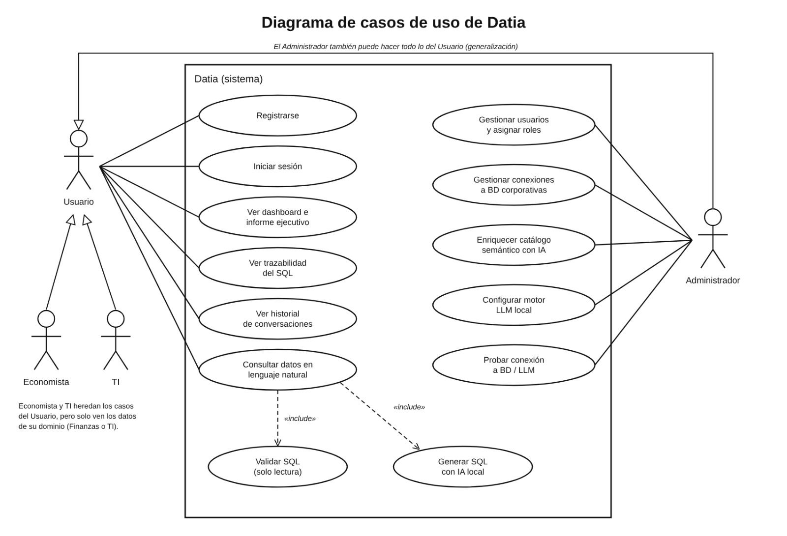

- Vista de Procesos:
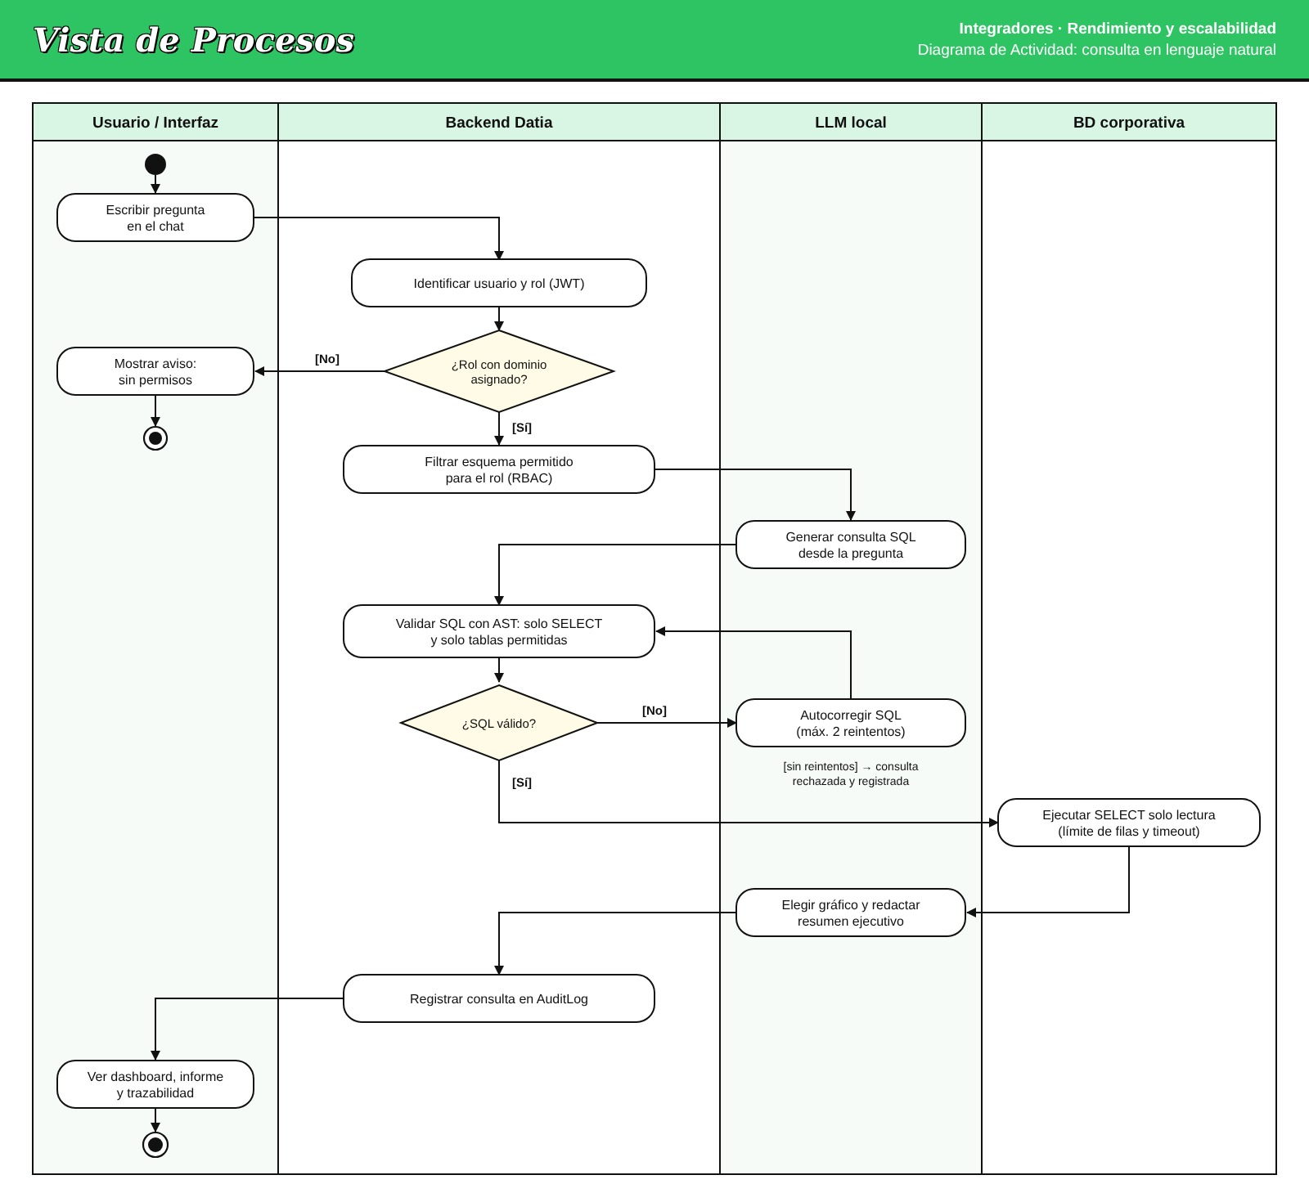

Vista de Desarrollo.
Con el objetivo de describir la organización tecnológica y la estructura interna del software, a continuación se presentan tres diagramas correspondientes a la Vista de Desarrollo. Estos artefactos muestran la descomposición del sistema en componentes, la organización modular del código fuente y las relaciones entre los distintos módulos que conforman la solución. En conjunto, permiten comprender cómo está implementado Dat.ia, las dependencias existentes entre sus elementos y la forma en que se integran las tecnologías utilizadas en el frontend y backend para ofrecer las funcionalidades del sistema.
Las figuras presentadas son:
- Diagrama de Componentes de Dat.ia:
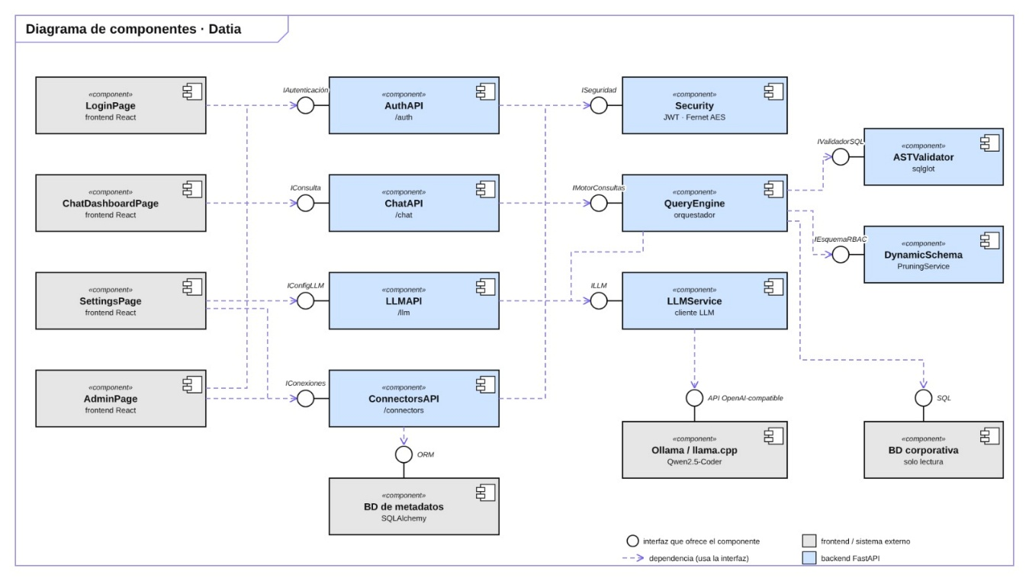

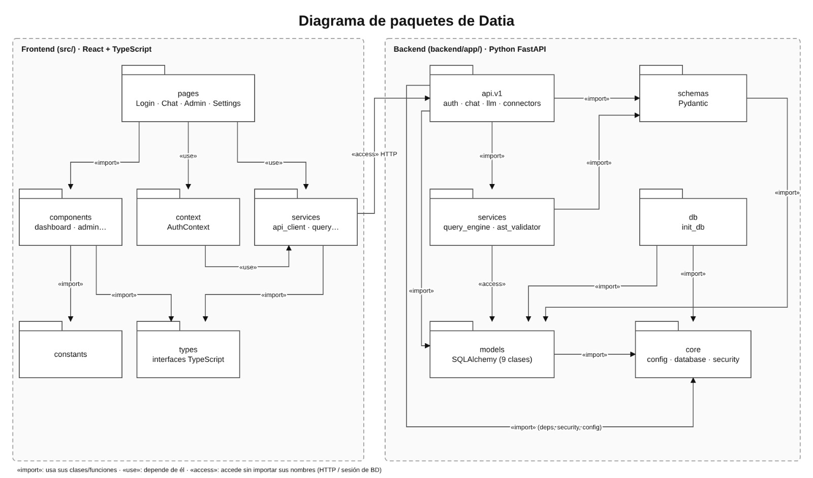
- Diagrama de Paquetes de Dat.ia:

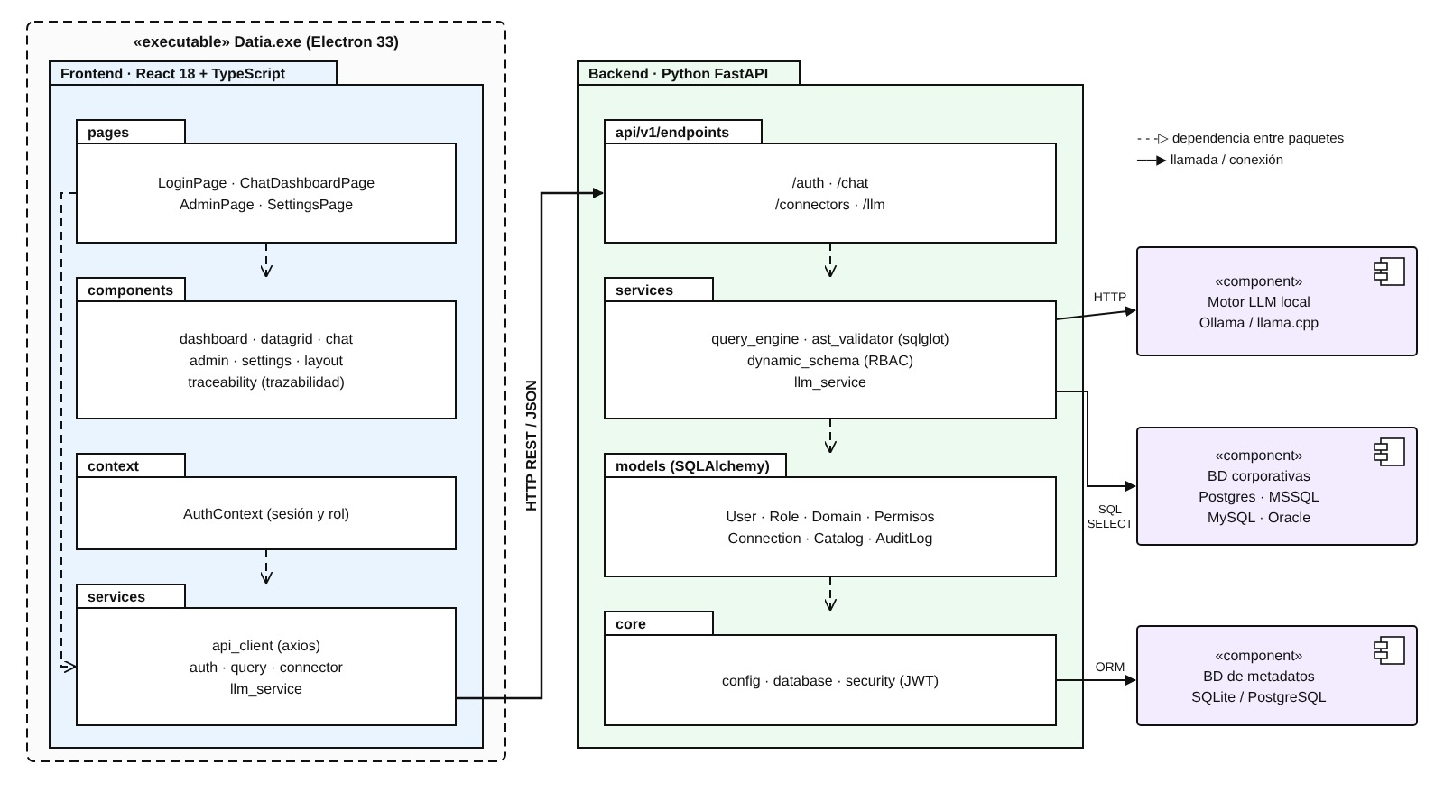
- Vista de Desarrollo:

Vista Física.
Con el propósito de representar la infraestructura tecnológica y la distribución de los componentes que conforman la solución, a continuación se presentan dos diagramas correspondientes a la Vista Física. Estos artefactos muestran la topología de despliegue de Dat.ia, los entornos donde se ejecutan sus componentes principales y las relaciones de comunicación entre ellos. En conjunto, permiten comprender cómo la aplicación de escritorio, el backend, el motor de IA local y las bases de datos corporativas se integran para operar de forma segura, controlada y sin dependencia de servicios externos.
Las figuras presentadas son:
- Diagrama de Despliegue:
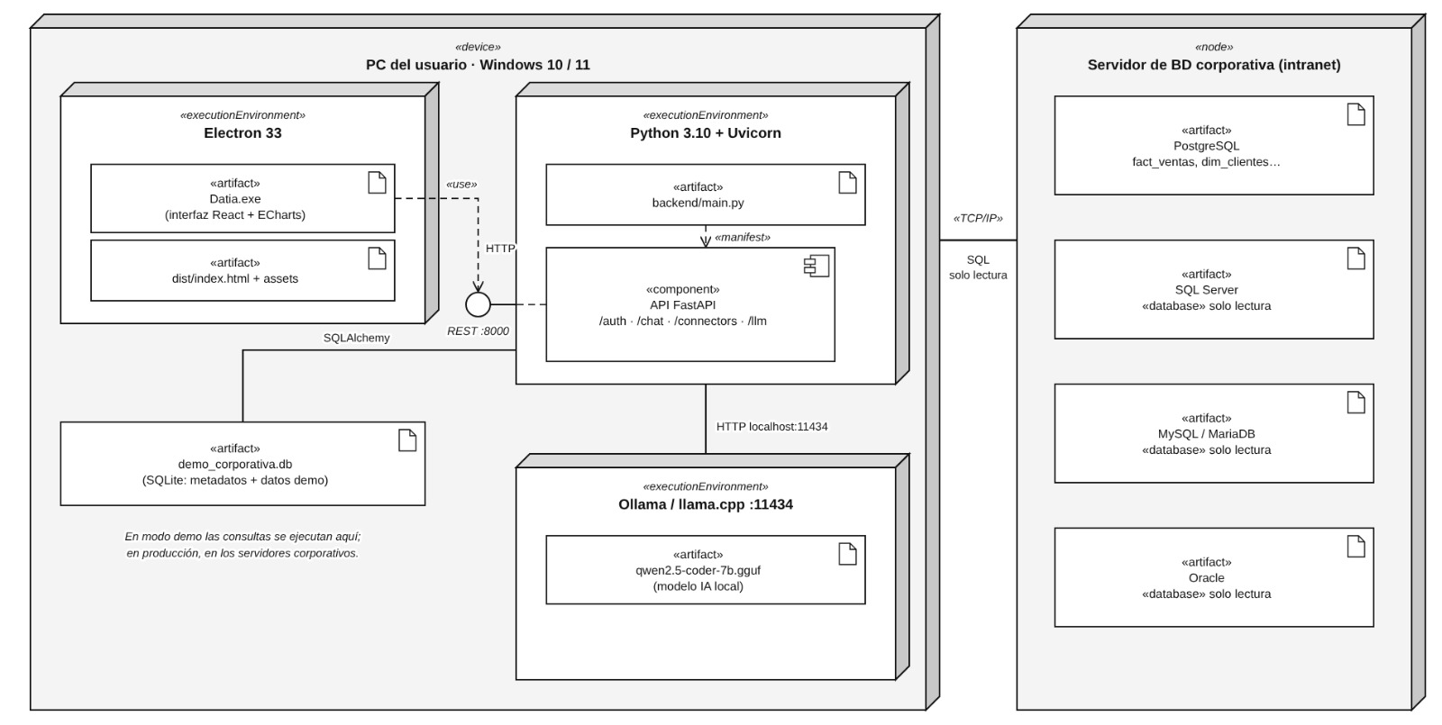

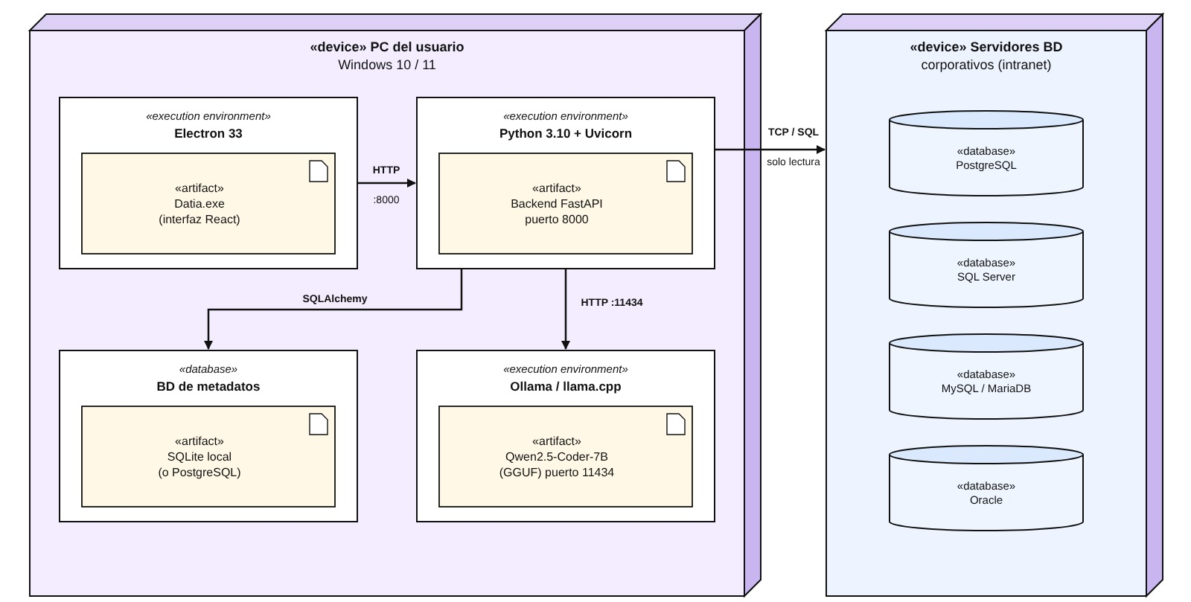
- Vista Física:

Gestión del Proyecto (Matriz RACI).
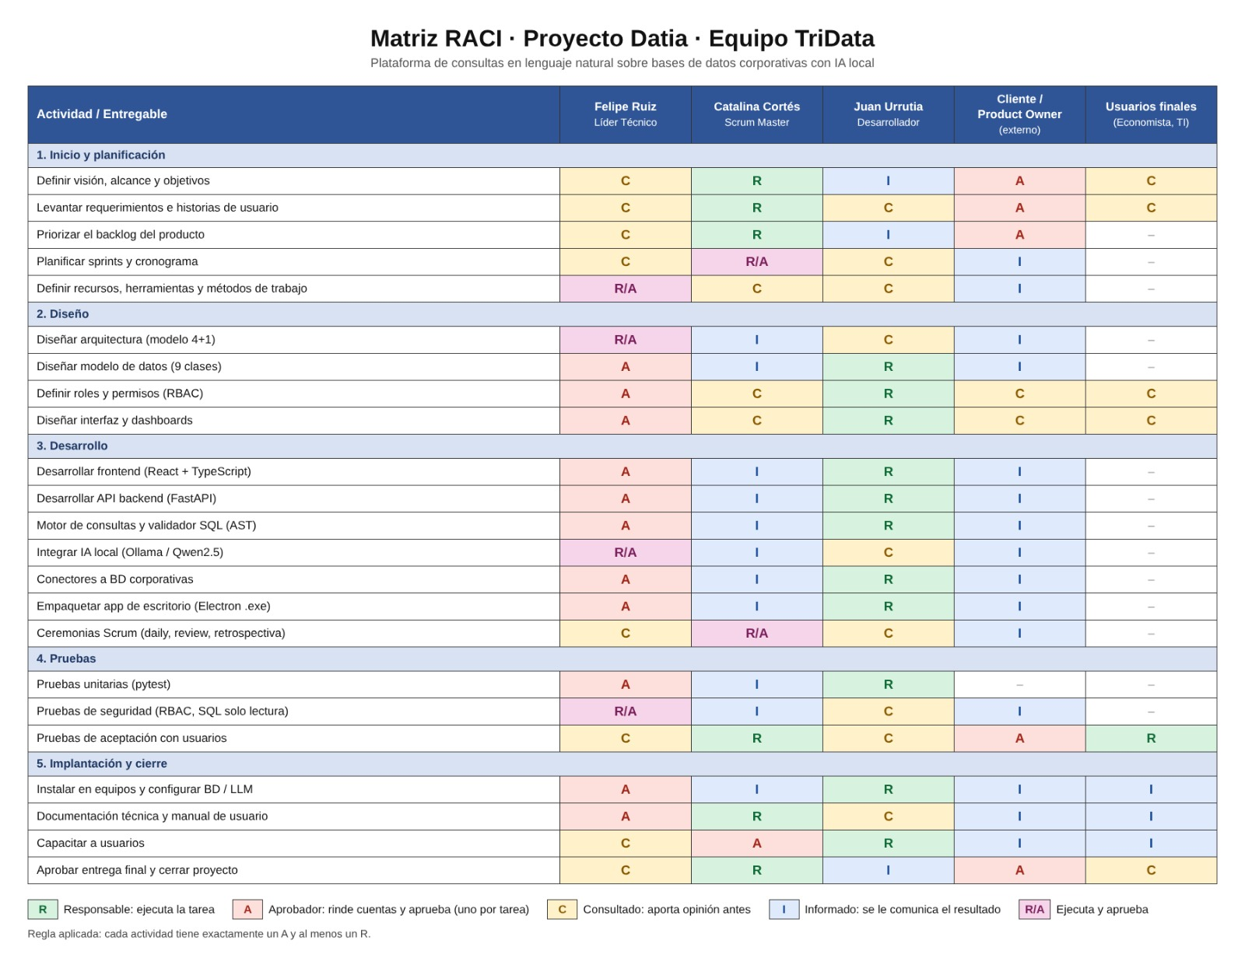
Matriz de asignación de responsabilidades para las actividades y entregables del proyecto. Define los roles Responsable (R), Aprobador (A), Consultado (C) e Informado (I), facilitando la gobernanza y coordinación del equipo de desarrollo.

Requerimientos Funcionales y No Funcionales.
Se presentan los listados de requerimientos funcionales y no funcionales de Dat.ia, los cuales permiten visualizar el alcance del proyecto, el estado de implementación de cada requisito y la evidencia técnica asociada. Ambos documentos entregan una visión general del avance de la solución, considerando tanto las funcionalidades desarrolladas como los atributos de calidad que garantizan su seguridad, rendimiento y confiabilidad.
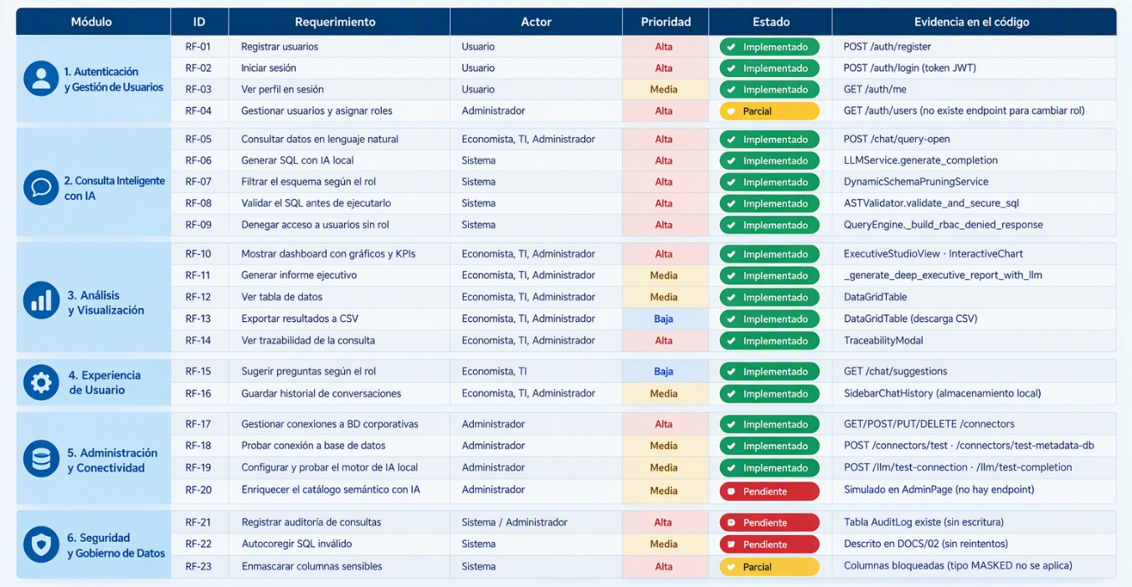
- Requerimientos Funcionales:

- Requerimientos No Funcionales:


